Система «Коммерческий Разведчик»
AI-платформа автоматизации лидогенерации и анализа рынка

1. Введение и общая концепция
Система «Коммерческий разведчик» — это интеллектуальная платформа, предназначенная для автоматизации сбора информации о компаниях, квалификации потенциальных клиентов (лидов) и поиска альтернативных глобальных поставщиков. Основная цель проекта — освободить менеджеров по продажам от рутинного ручного поиска данных в открытых источниках (соцсети, маркетплейсы, карты 2GIS) и предоставлять им готовые, квалифицированные коммерческие возможности.
Система работает в двух ролевых режимах:
- Администратор (Admin): Имеет полный доступ к системе, включая вкладку «Настройки системы». Может в реальном времени изменять параметры поиска (выбирать источники, регулировать порог скоринга и менять регион разведки).
- Менеджер (Manager): Имеет доступ к CRM-инструментам, спискам лидов, истории коммуникаций и карточкам компаний, но не видит системные настройки.
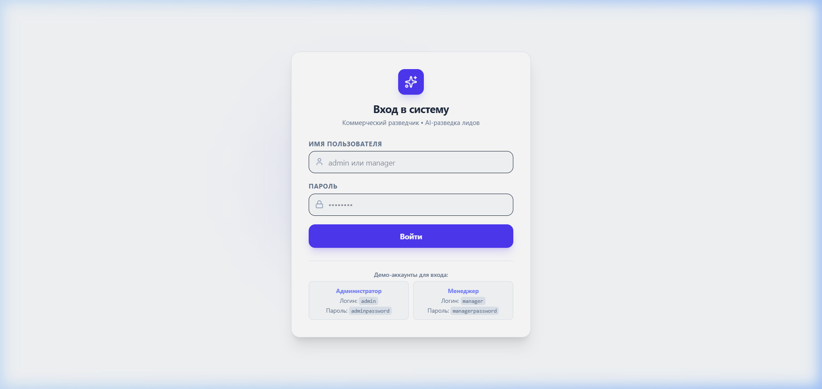
Рисунок 1: Корпоративный экран авторизации с JWT-токенами

2. Технологический стек
- Backend: Язык программирования Go (Golang). Архитектурный стиль — Clean Architecture с явным разделением на слои (domain, repository, service, handler). Для роутинга используется chi, для работы с JWT — golang-jwt/jwt, пароли шифруются с помощью bcrypt.
- Frontend: React SPA, скомпилированный на Vite. В качестве стилизации используется новейший Tailwind CSS v4, обеспечивающий чистый, профессиональный корпоративный стиль.
- Database: PostgreSQL. Реализован автоматический запуск миграций и наполнение базы данных демо-лидами.

3. Функциональные возможности и интерфейс
Интерфейс дашборда разработан по строгим корпоративным канонам: он поддерживает светлую и темную темы оформления, обладает высокой контрастностью и структурированным представлением данных. Дашборд содержит виджеты статистики (количество покупателей, поставщиков, высокопотенциальных лидов и задач в работе) и панель фильтрации.
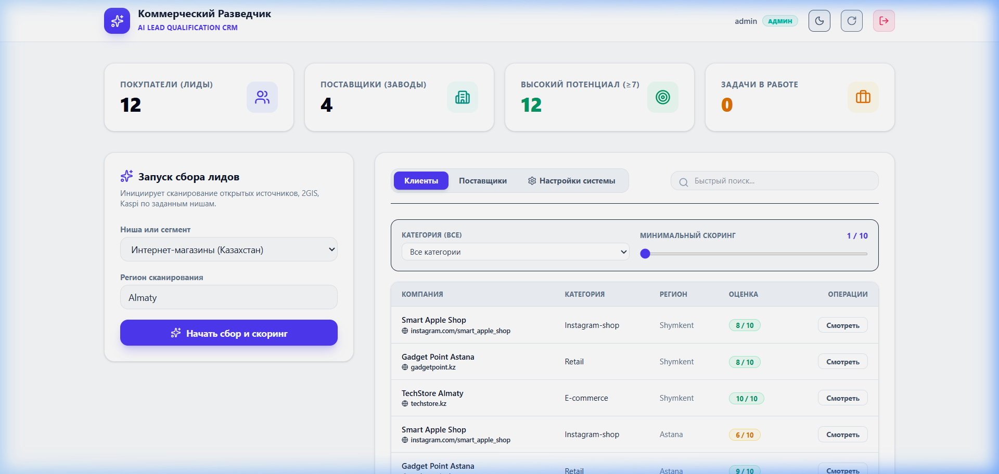
Рисунок 2: Корпоративный дашборд с виджетами статистики и таблицей лидов

3.1. Управление настройками системы (Только для Администраторов)
Вкладка «Настройки системы» позволяет администраторам конфигурировать поисковые параметры. Здесь можно активировать/деактивировать источники сбора данных (например, Kaspi, 2GIS, Instagram, Ozon, Satu, Wildberries), задать основной регион и определить порог, по которому рассчитывается «Высокий потенциал» сделки.
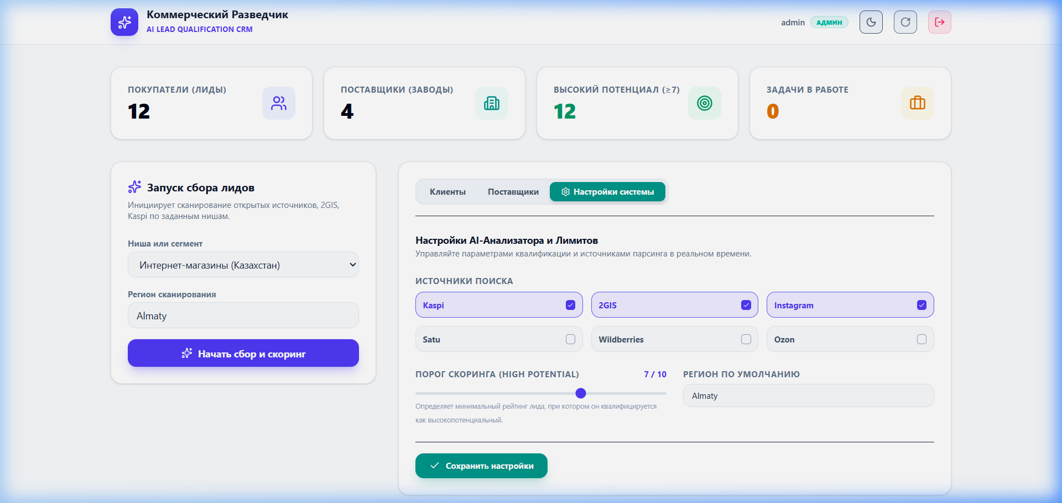
Рисунок 3: Панель администрирования поисковых источников и лимитов скоринга

3.2. Детальная карточка лида и AI-помощник
При нажатии кнопки «Смотреть» открывается выдвижная боковая панель с детальной информацией. Панель разделена на три секции:
- Анализ пробелов: Отображает AI-оценку (от 1 до 10), обнаруженные дефициты ассортимента на полке или сайте компании и рекомендацию по продаже.
- Коммерческое предложение (КП): Позволяет сгенерировать готовое письмо под товарные дефициты компании и скопировать его в буфер обмена в один клик.
- CRM Задачи & Логи: Позволяет менеджеру вести чек-лист задач по сделке и регистрировать логи коммуникаций в WhatsApp, Instagram, звонках или email.
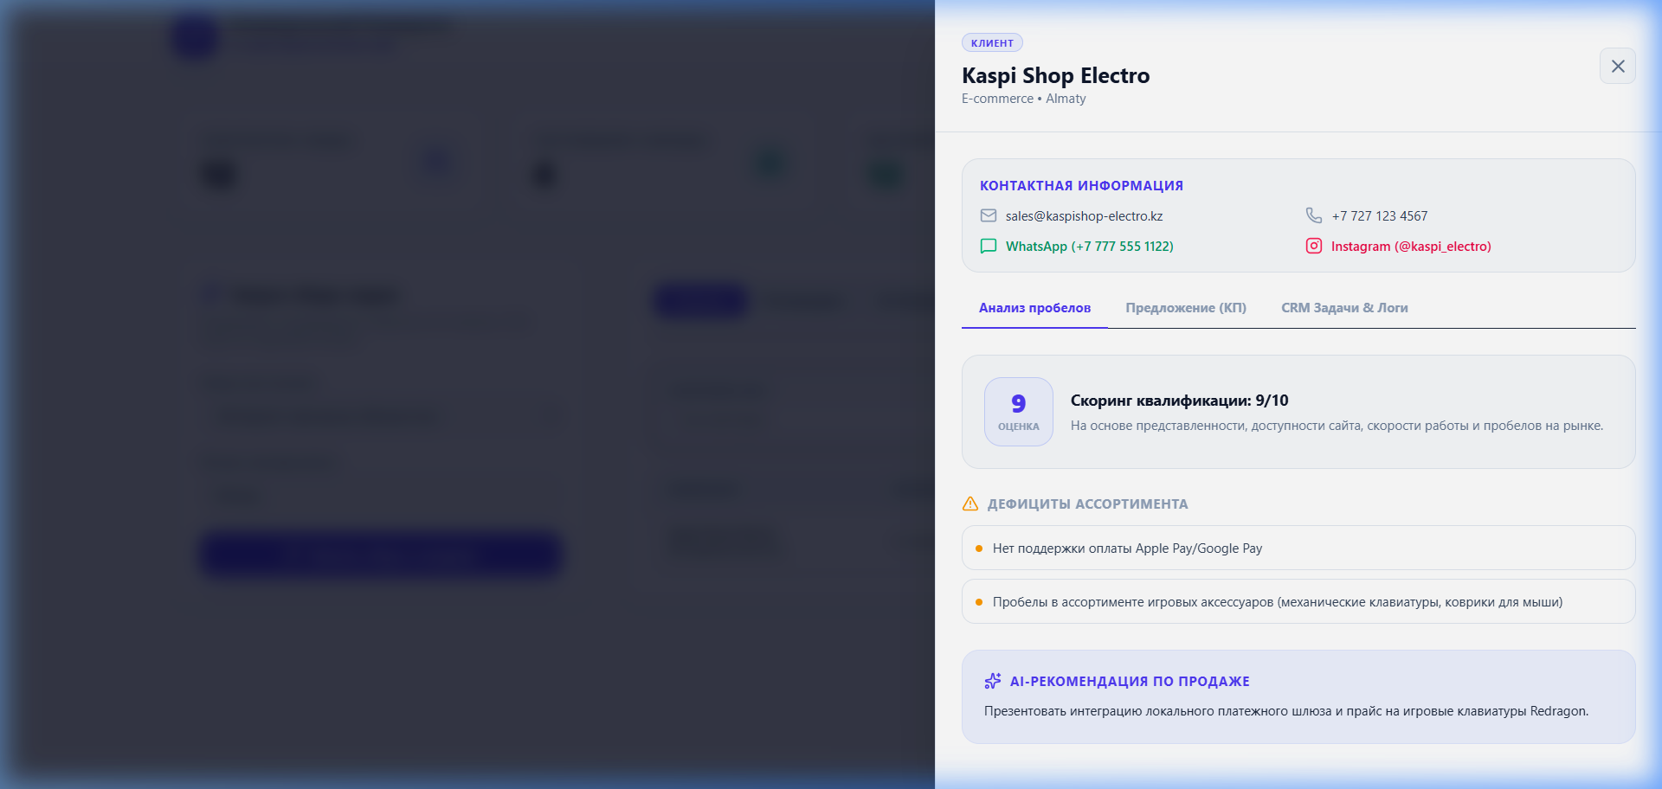
Рисунок 4: Детальная боковая панель компании с AI-рекомендациями по сделке

4. Схема базы данных (PostgreSQL)
- companies: хранит название, тип (client / supplier), нишу, сайт, регион и контактные данные в формате JSONB.
- analysis_results: хранит скоринг (1-10), массив найденных пробелов (TEXT[]) и текстовые AI-рекомендации.
- tasks: чек-лист задач для менеджеров со статусами (new / in_progress / closed).
- communications: история взаимодействий и комментариев.
- users: операторы системы с ролями (admin / manager) и хэшами паролей.

5. Инструкция по локальному запуску

Для запуска бэкенда:
Укажите параметры соединения в файле .env в корневой директории и выполните запуск собранного бинарного файла:
.\scout-api.exe

Для запуска фронтенда:
Установите зависимости node_modules и запустите сервер разработки Vite:
npm install
npm run dev

